REPÚBLICA DE PANAMÁ

ISAE UNIVERSIDAD

COORDINACIÓN DE CARRERA DE INGLÉS

INFORME DE EVIDENCIAS DE LA ACTIVIDAD DEL MES DE LA ETNIA NEGRA EN ISAE UNIVERSIDAD

Mgter. Arturo Rogelio Britton Donaldson
COORDINADOR DE CARRERA DE INGLÉS

2016
“EL FUTURO ESTÁ EN TUS MANOS”

Este informe responde a la actividad de clausura del mes de la Etnia Negra en Isae Universidad 2016.

- Nombre del Proyecto:

- MES DE LA ETNIA NEGRA

- Nombre de la actividad:

ACTIVIDADS DE CLAUSURA DEL MES DE LA ETNIA NEGRA.

- Objetivo de la actividad:

- Reconocer el aporte de la Etnia Negra existentes en nuestro país.
- Comprometer a alumnos y egresados de ISAE UNIVERSIDAD en la conservación de costumbres que preserven y fortalezcan la identidad de la Etnia Negra en nuestro país.
- Involucrar e incentivar al personal administrativo en esta actividad.

- Fecha de la ejecución de la actividad:

- 28 de mayo 2016

- Lugar en que se desarrolló la actividad:
- Isae Universidad.

- Responsables de la actividad:

- Profesor Arturo R. Britton D. Coordinador de la Carrera de Inglés.

- Participantes de la actividad:

Estudiantes de los grupos de inglés, alumnos egresados, autoridades, personal docente y administrativo de ISAE Universidad.
- Expectativas iniciales de la actividad:
- Fortalecer las costumbres y tradiciones de la Etnia Negra en Panamá
- Conocer los aportes que este grupo ha dado al desarrollo de nuestro país.
- Hacer un recorrido histórico de distintas fechas en que grupos de negros fueron traídos a Panamá y el nombre de estos grupos.

- Descripción de la actividad:
- El Obispo de la Iglesia Episcopal Doctor Walter Smith realizará la invocación religiosa

- Ponencias:

Mgtra. Leda Herrera, jueves 19 de mayo
Tema: Historia, Identidad y Negritud

Mgtra. Milagros García
Tema: El Negro Afrodescendiente

Licda. Eunice Meneses lunes 23 de mayo
Tema: El decenio de la Etnia Negra: Reconocimiento, Justicia y
Desarrollo
Mgtra. Verónica Forte 9 de mayo
Tema: La Influencia de la Mujer Afrodescendiente
Mgtra. Melva Lowe de Gooding 28 de mayo
Tema: Conferencia sobre Afrodescendientes en el Istmo de Panamá 1501-2012

Profa: Selvia Miller
Taller de Trenzas y Turbantes

- Desfile de vestidos típicos de la Etnia Negra.
- Bailes de la Etnia Negra
- Degustación de comidas típicas de la Etnia Negra.

- Logros finales o resultados obtenidos:
- Las charlas magistrales de los ponentes arrojaron luces en muchos temas desconocidas por los participantes; se pudo aclarar dudas y hubo participación activa de los estudiantes en este conversatorio.
- El entusiasmo y participación de la comunidad educativa de ISAE Universidad fue excepcional. Las comidas fueron degustadas con mucho entusiasmo, los asistentes bailaron al son de la música, las dramatizaciones y charlas fueron de total agrado para la concurrencia y los talleres demostrativos para la colocación de turbantes fue un rotundo éxito.

Anexos

Mgtra. Ulina Mapp 9 de mayo
Palabras de Apertura

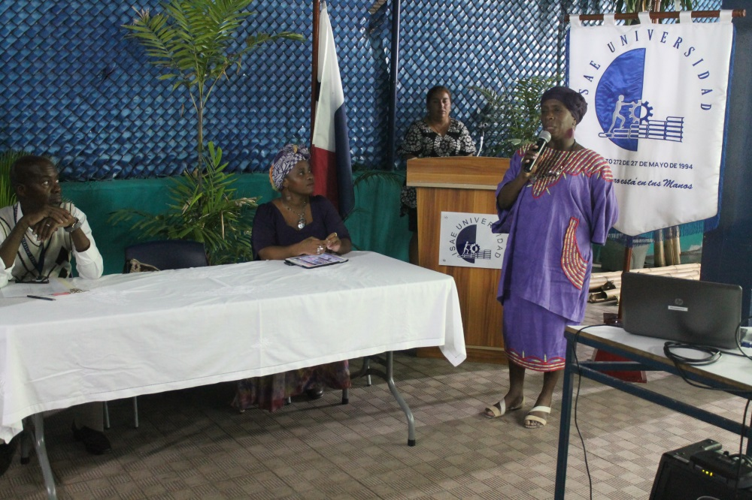

Mgtra. Verónica Forte 9 de mayo
Tema: La Influencia de la Mujer Afrodescendiente

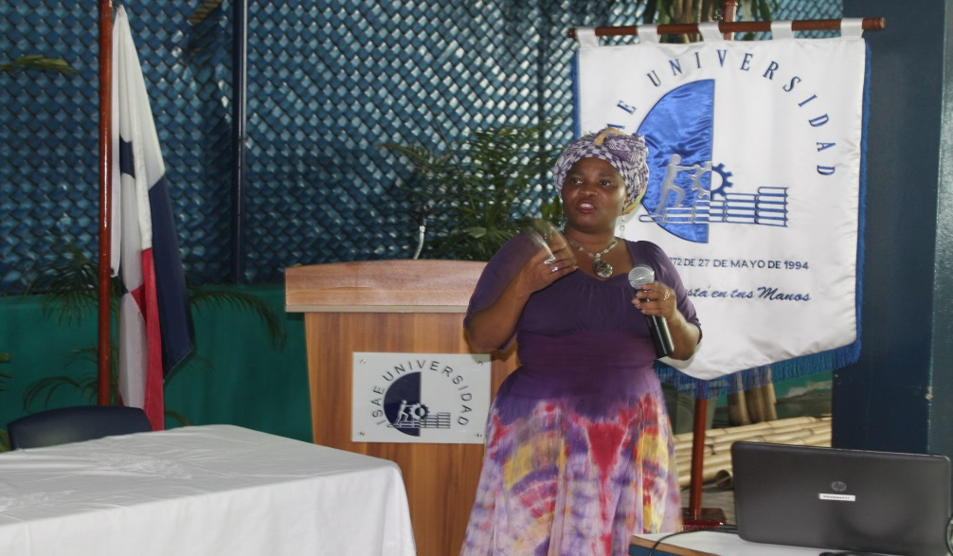

De derecha a izquierda profesora Eurides Young, Mgter Arturo Britton, Mgrta. Ulina Mapp, Mgtra. Verónica Forte (ponente), Mgtra. Magriette Rodríguez, Licda Heydi Chávez, Mgtra. Jacqueline Chong Kee

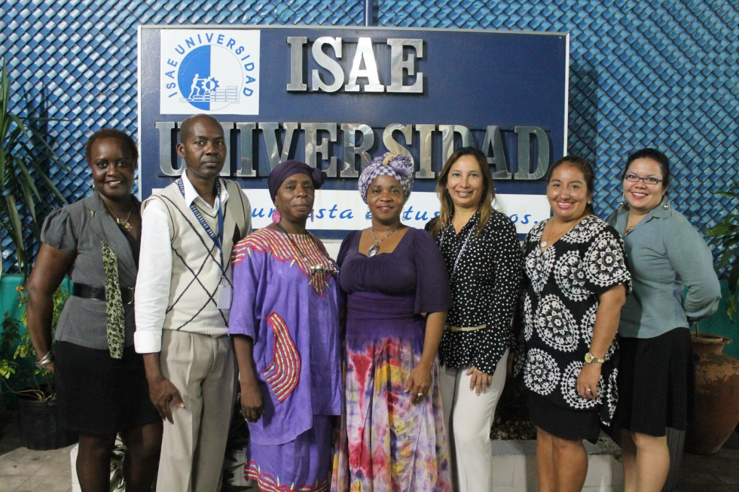

Mgtra. Leda Herrera, jueves 19 de mayo
Tema: Historia, Identidad y Negritud

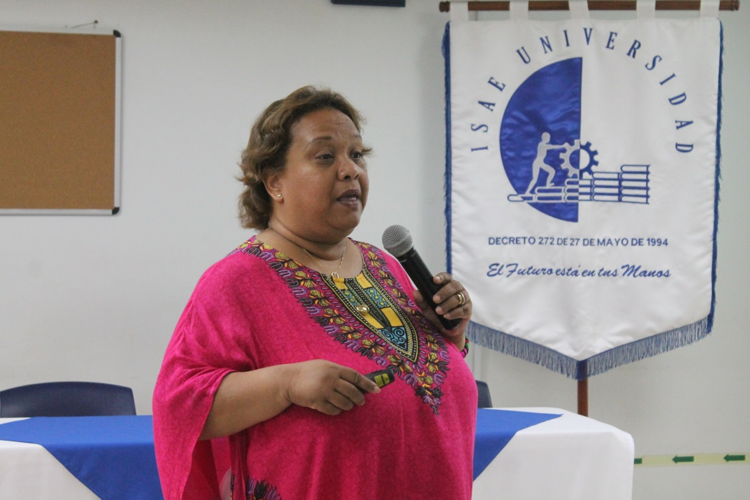

Participantes en la ponencia de la Mgtra. Leda Herrera y Milagros Garcia

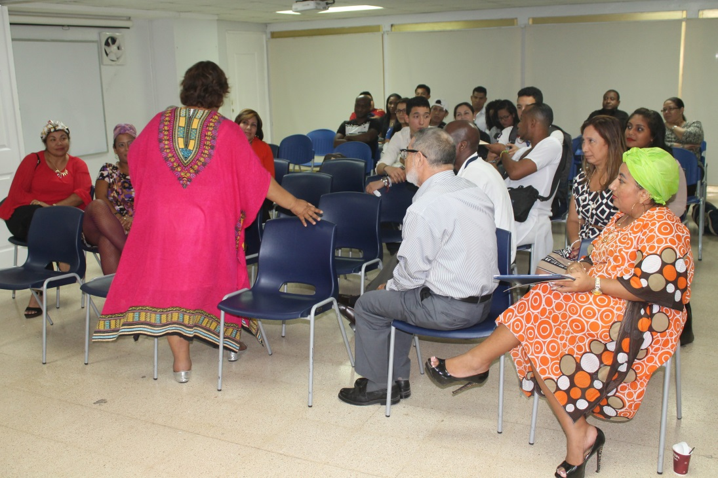

Mgtra. Milagros García
Tema: El Negro Afrodescendiente

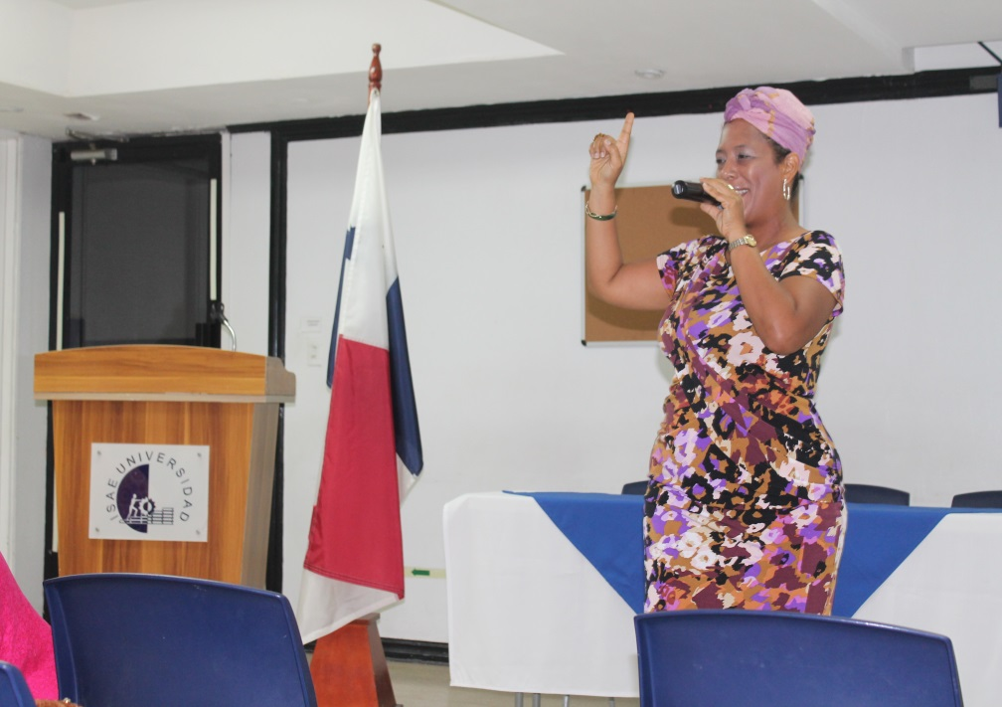

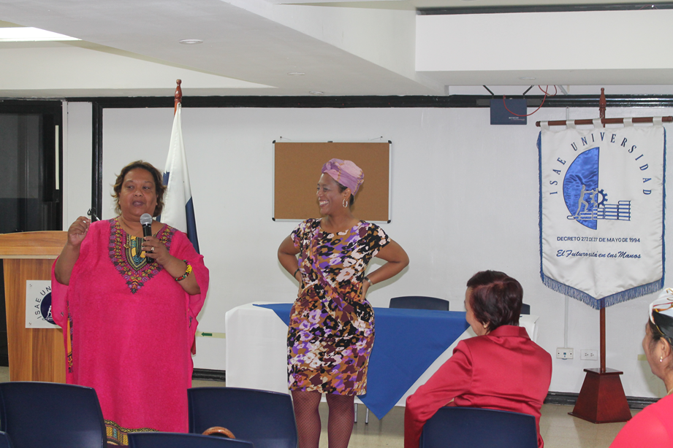

Palabras de Agradecimiento por la Dra. Xiomara de Arrocha

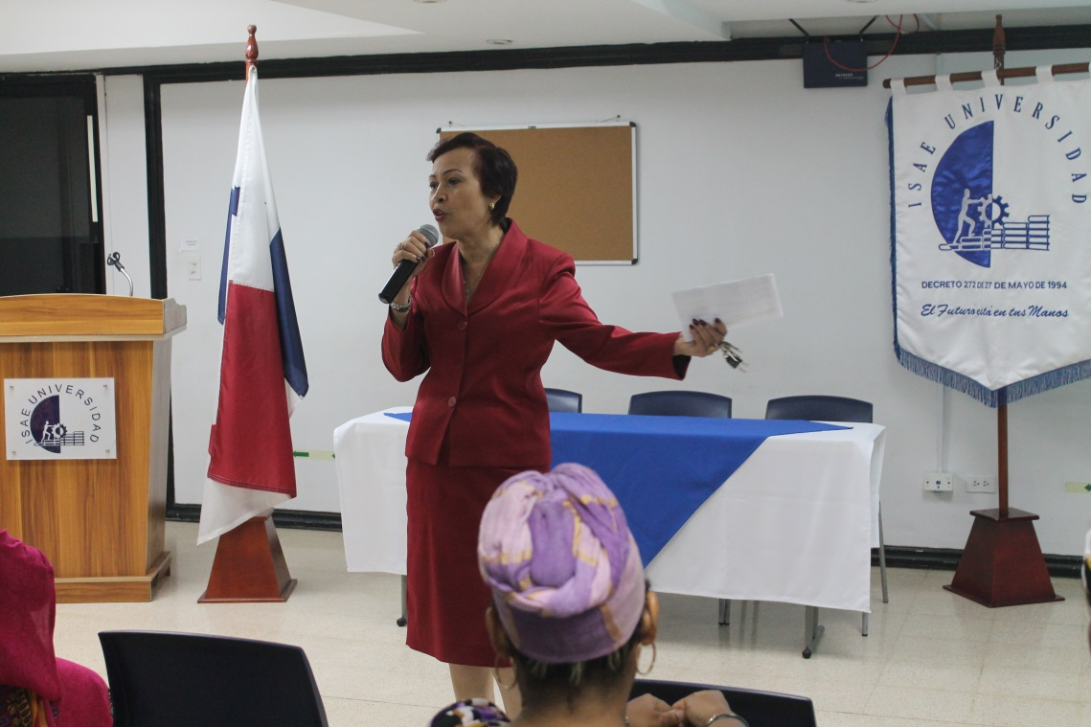

Licda. Eunice Meneses lunes 23 de mayo
Tema: El decenio de la Etnia Negra: Reconocimiento, Justicia y
Desarrollo
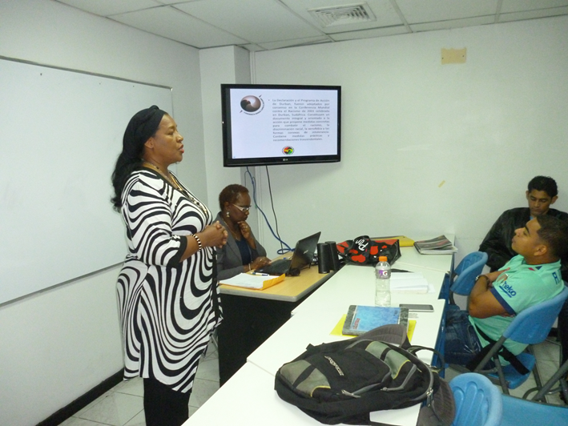
Participantes en la ponencia de la Licenciada Meneses
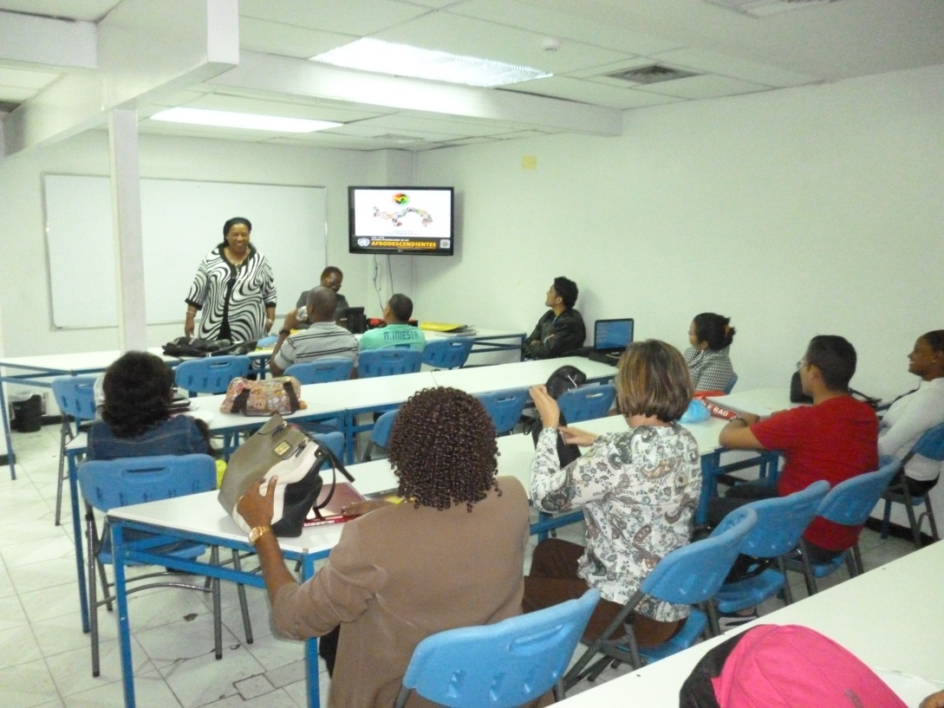

Participantes en la ponencia de la Licenciada Meneses

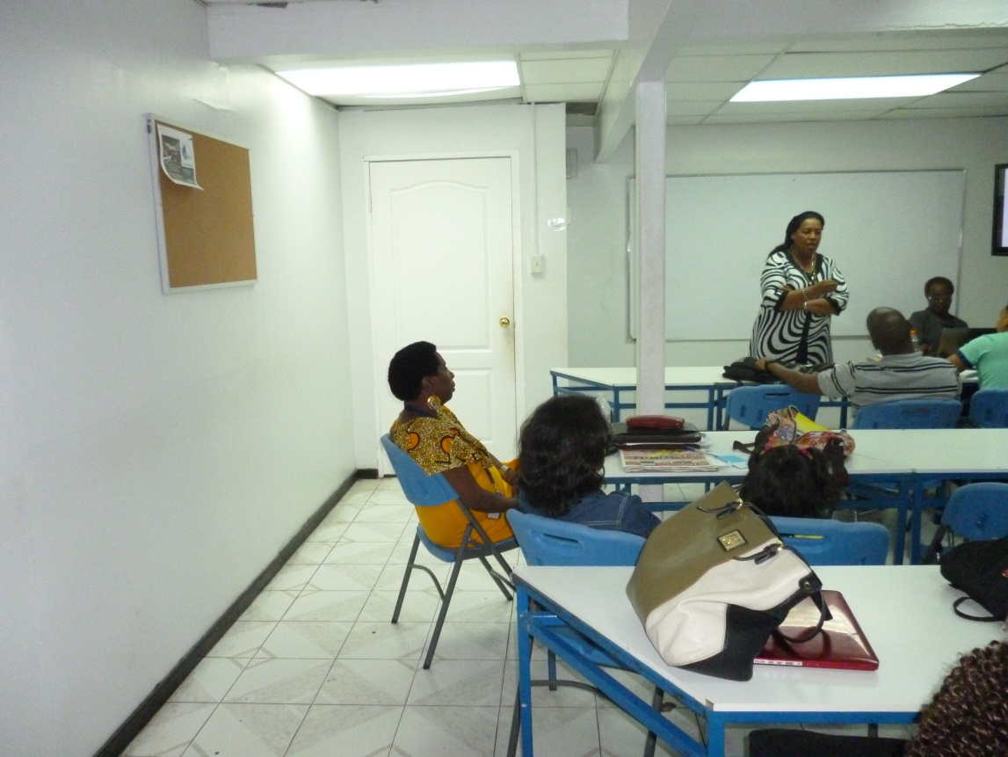

El Obispo de la Iglesia Episcopal Doctor Walter Smith realizará la invocación religiosa 28 de mayo
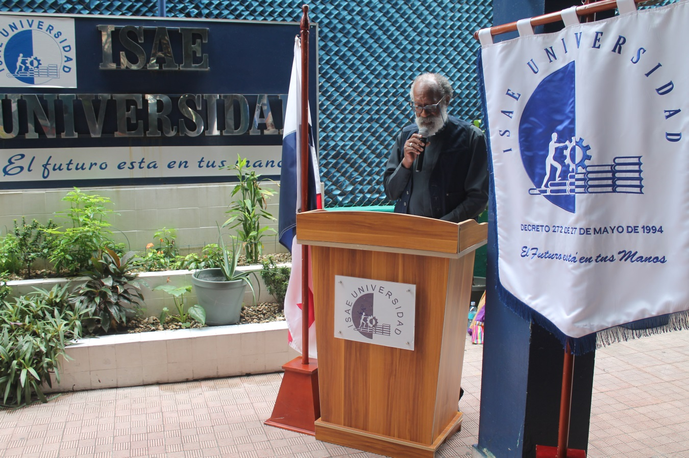

Mgtra. Melva Lowe de Gooding 28 de mayo
Tema: Conferencia sobre Afrodescendientes en el Istmo de Panamá 1501-2012

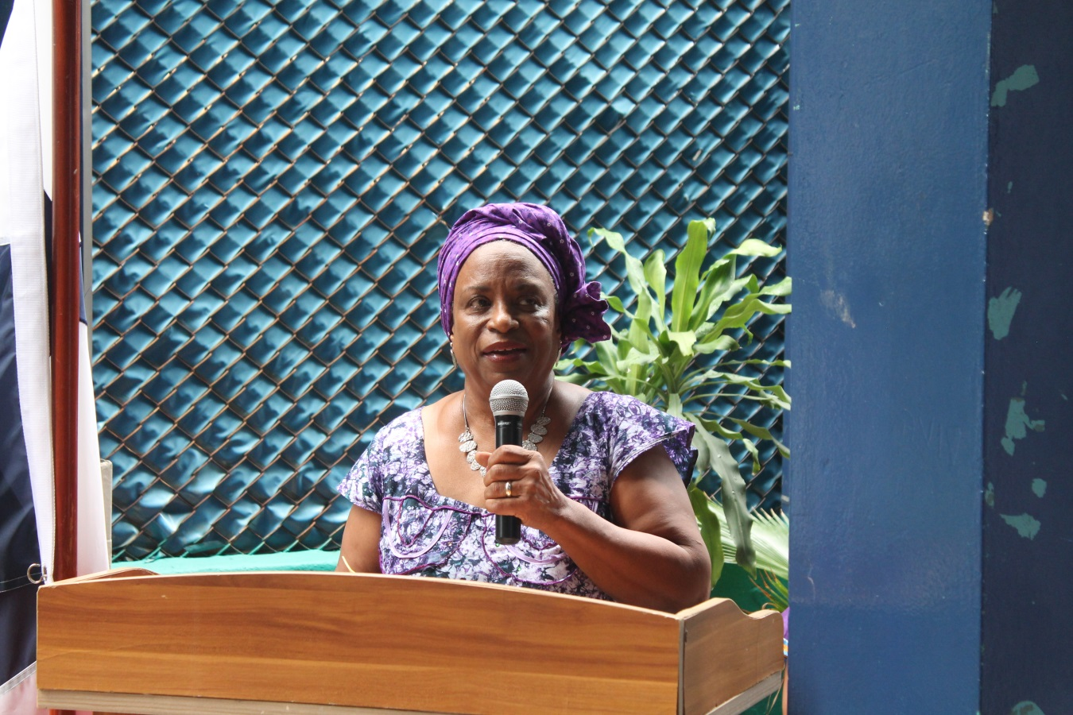

TALLER DE TURBANTES Y TOCADOS EN ISAE UNIVERSIDAD

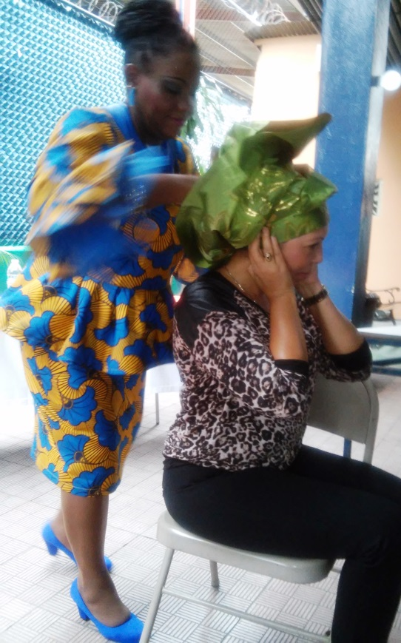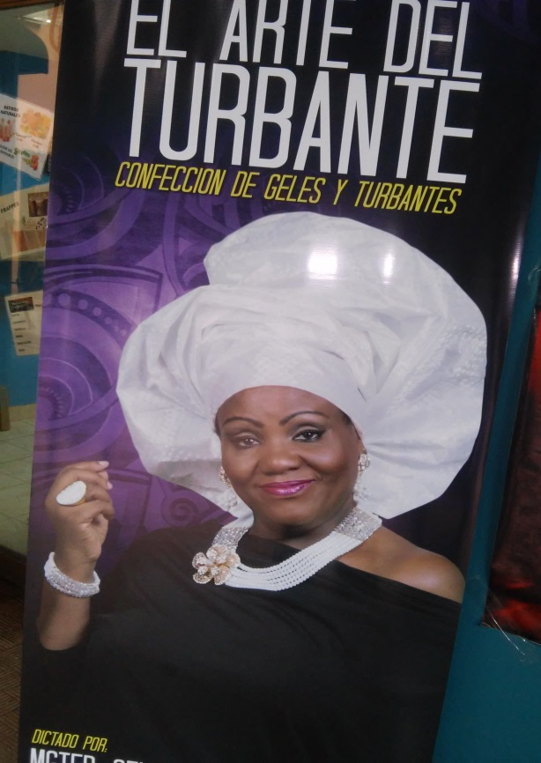
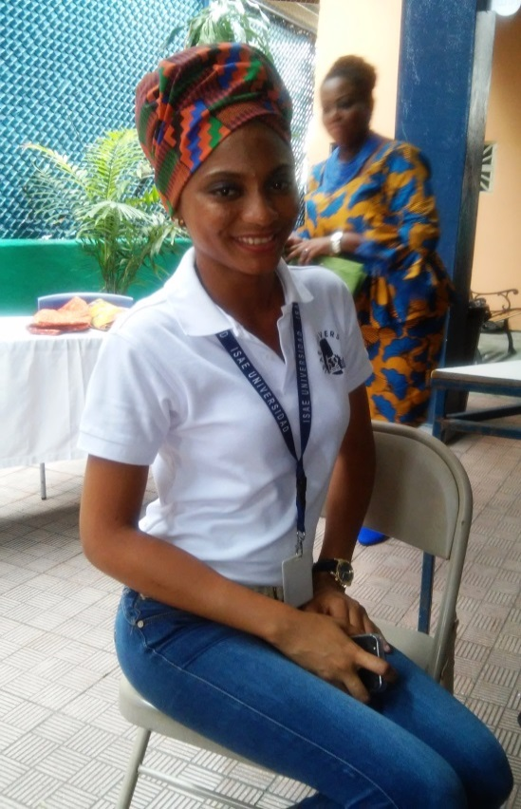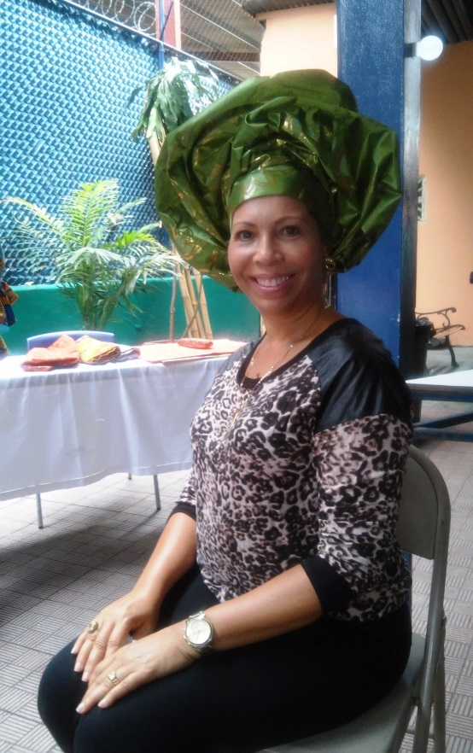
Estudiantes del Conjunto Típico de ISAE
En el Baile La Cachimba

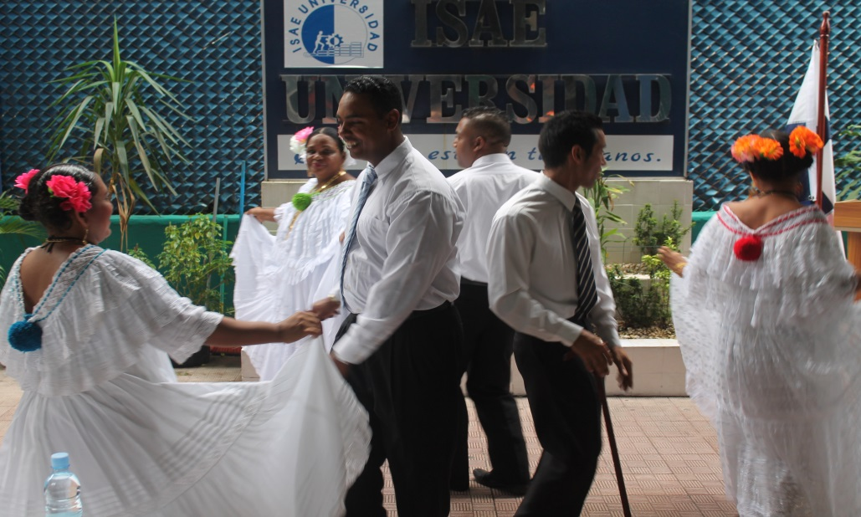

Bailando La Darienita
